仓库货物分拣码垛机器人
需求规格说明书

【SDP_Group7——Wall-E】
【1.0】
分工说明
小组名称
学号 | 姓名 | 本文档中主要承担的工作内容
23182621 | 耿一菲 | 编写
23182614 | 韩越 | 修改
23182610 | 弭璎娜 | 修改

版本变更历史
版本 | 提交日期 | 主要编制人 | 审核人 | 版本说明
1.0 | 2026.3.22 | 耿一菲 | 韩越，弭璎娜 | 初稿

目录
需求规格说明书 5
1.范围 5
1.1 项目概述 5
1.1.1 背景 5
1.1.2 主要功能 5
1.1.3 非功能性需求 6
1.1.4 应用场景 7
1.2 文档概述 7
1.3 术语和缩略词 7
1.4 引用文档 8
2. 业务需求 8
2.1 业务环境 8
2.2 用户角色 9
2.3 用户需求 9
2.4 用例图 9
2.5 用例描述 10
UC-01：启动系统 10
UC-02：添加分拣任务 10
UC-03：查看任务列表 10
UC-04：查看统计信息 11
UC-05：停止系统 11
UC-06：配置识别参数 11
UC-07：查看异常日志 12
3.数据需求 12
3.1 数据实体 12
3.2 数据需求补充说明 12
3.3 实体关系图（ER图） 13
3.4 类图 14
4.功能需求 15
4.1 物体识别模块 15
4.2 位置定位与体积计算模块 15
4.3 机械臂控制模块 15
4.4 手眼协同模块 16
4.5 码垛逻辑模块 16
4.6 任务管理模块 16
4.7 统计功能模块 16
4.8 异常处理模块 17
4.9 用户界面模块 17
4.10 运动控制模块 17
4.11 导航定位模块 18
4.12 功能模块关系图 19
5.非功能需求 19
5.1 性能指标 19
5.2 质量属性 20
6.用户界面需求 20
6.1 界面类型 20
6.2 界面内容（主界面布局图） 20
6.3 界面功能要求 21
7.运行与开发环境 21
7.1运行环境 21
7.2软件环境 22

需求规格说明书

1.范围

项目概述

背景
随着仓储自动化的发展，需要一种能自主识别并分拣码垛货物的机器人，提高仓储效率。本项目旨在开发一款基于ROS（机器人操作系统）的嵌入式机器人系统，实现仓库环境中两类货物（本色纸盒和彩色纸箱）的自动识别、分拣和码垛功能。系统将在启智机器人平台（包含运动底盘、机械臂、深度摄像头等）上开发，优先在Gazebo仿真环境中进行算法验证和功能测试，最终在实体机器人平台上部署。

主要功能
功能模块 | 具体描述
物体识别 | 通过深度摄像头采集图像，利用视觉算法（如YOLO）识别至少两类货物：本色纸盒和彩色纸箱
位置定位与体积计算 | 基于深度图像或点云数据，计算货物的三维坐标（x, y, z）和长宽高尺寸，用于抓取点规划和码垛位置计算
机械臂控制 | 控制机械臂完成移动到抓取点、抓取货物、移动到码垛点、放置货物的完整动作序列
手眼协同 | 视觉系统与机械臂联合控制，将识别到的货物位置实时反馈给机械臂，实现精确抓取
码垛逻辑 | 将两类货物分别码垛至不同目标区域（位置B放置本色纸盒，位置C放置彩色纸箱），码垛层数不少于2层，且要求堆叠整齐（层间对齐）
任务管理 | 支持批量分拣任务的创建、执行、暂停、取消和查询，任务状态包括等待中、执行中、已完成、失败
统计功能 | 统计任务执行情况：总任务数、成功数、失败数、成功率、系统运行时长
异常处理 | 检测并处理抓取失败（重试3次）、通信中断、识别失败等异常，记录日志并在界面提示
人机交互界面 | 提供简洁的交互界面（CLI或rqt可视化界面），用于任务下发和状态监控

非功能性需求
类型 | 具体指标 | 验收标准
准确率 | 货物识别准确率 | 两类货物平均识别准确率 ≥ 90%
响应时间 | 单次抓取周期 | 从识别到完成码垛 ≤ 10秒
稳定性 | 系统连续运行时间 | ≥ 8小时无故障
健壮性 | 异常恢复能力 | 抓取失败可自动重试3次
可恢复性 | 网络恢复后任务状态 | 断网或网络恢复后，任务状态可查询或自动恢复
可维护性 | 代码与文档规范 | 模块化设计，接口清晰，文档完整
可移植性 | 仿真与硬件一致性 | 同一套代码可在Gazebo仿真环境和实体机器人上运行

应用场景
仓库内部货物分拣区。场景设定如下：
- 堆放区（位置A）：混杂放置本色纸盒和彩色纸箱的区域
- 目标区域B：存放本色纸盒的码垛区
- 目标区域C：存放彩色纸箱的码垛区
机器人从位置A识别并抓取货物，根据货物类型将其码垛至对应的目标区域（B或C），码垛层数不少于2层，且每层货物堆叠整齐。

文档概述
本文档是“仓库货物分拣码垛机器人系统”项目的软件需求规格说明书（Software Requirements Specification, SRS），是项目开发过程中需求分析和设计的依据。其核心目的是明确系统的功能需求、非功能需求、数据需求和用户界面需求，确保项目团队对系统要求有一致的理解。
具体而言，本文档涵盖了以下内容：
- 业务需求：从用户视角描述系统的业务环境、用户角色和主要业务流程
- 数据需求：描述系统涉及的数据实体及其关系
- 功能需求：详细描述系统需要实现的每一项功能
- 非功能需求：给出系统的性能指标和质量属性
- 用户界面需求：描述系统用户界面的基本要求
- 运行与开发环境：明确系统的运行环境和开发环境

术语和缩略词
术语/缩略词 | 解释
ROS | 机器人操作系统（Robot Operating System）
SLAM | 同时定位与地图构建
WBS | 工作分解结构（Work Breakdown Structure）
UML | 统一建模语言
Gazebo | 机器人三维仿真环境
YOLO | 一种目标检测算法
OpenCV | 开源计算机视觉库
PCL | 点云库（Point Cloud Library）
手眼协同 | 视觉系统与机械臂的联合控制
码垛 | 将货物按一定规则堆叠放置
启智机器人 | 课程提供的机器人硬件平台及仿真环境
wpr_simulation | 启智机器人仿真环境包
GitLab | 课程使用的项目管理平台
SDP | 软件开发计划
SRS | 软件需求规格说明书

引用文档
- 课程设计及考核说明.pdf（北航，2026.3）
- 软件工程导论 Lec1（吴际，2026.3.2）
- 软件项目管理 Lec2（吴际，2026.3.9）
- 嵌入式软工环境搭建.pdf（北航，2026）
- SDP-软件开发计划_Group7_Wall-E_v1.0.docx（Wall-E小组，2026.3.18）

业务需求

2.1 业务环境
本系统应用于仓库内部货物分拣区。在典型的仓储场景中，混杂放置的两类货物（本色纸盒和彩色纸箱）需要被自动识别并分别码垛到不同的目标区域，以提高仓储作业效率和准确性。业务核心流程如下：
- 识别货物种类：机器人通过视觉系统识别堆放区的货物类型
- 搬运货物：根据货物类型将货物拾取并搬运至指定区域
- 将货物码垛：稳妥地将货物码放在指定区域

2.2 用户角色
角色 | 描述
操作员 | 负责启动系统、添加分拣任务、查看任务状态和统计信息
系统管理员 | 负责系统配置、异常处理、日志查看和维护

2.3 用户需求
根据实际业务场景，操作员应能对系统进行以下控制：
需求 | 描述
开始工作/结束工作 | 操作员可一键启动或停止整个分拣作业流程
指定区域 | 操作员可设定货物来源区域和目标码垛区域
堆码方式设置 | 操作员可设置码垛层数和码垛面积，如“在4×4的面积上码三层（48件货物）”
模式选择 | 操作员可以设置工作模式，如节电模式，高效码放模式，易碎品模式等

2.4 用例图
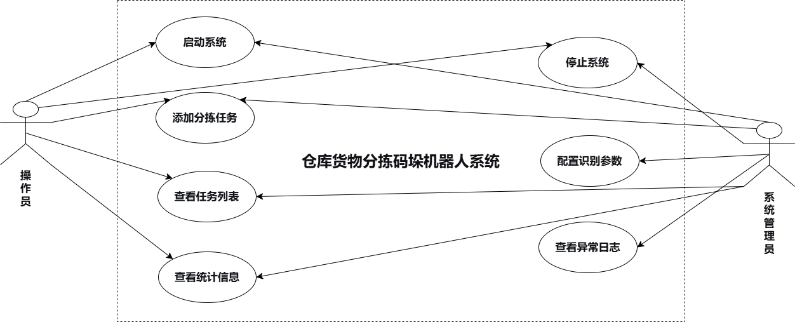
图1 业务需求用例图

2.5 用例描述

UC-01：启动系统
项目 | 描述
用例名称 | 启动系统
参与者 | 操作员
前置条件 | 系统硬件已连接，电源正常
后置条件 | 系统进入就绪状态，等待任务
基本流程 | 1. 操作员上电启动机器人  2. 系统自检（硬件、传感器、通信）  3. 系统初始化各模块  4. 系统显示就绪状态
异常流程 | 自检失败时，系统提示错误信息并停止启动

UC-02：添加分拣任务
项目 | 描述
用例名称 | 添加分拣任务
参与者 | 操作员
前置条件 | 系统已启动，处于就绪状态
后置条件 | 任务被加入队列，系统开始执行
基本流程 | 1. 操作员选择“添加任务”  2. 输入任务数量或选择批量模式  3. 系统确认任务并加入队列  4. 系统开始执行任务
异常流程 | 系统资源不足时提示任务添加失败

UC-03：查看任务列表
项目 | 描述
用例名称 | 查看任务列表
参与者 | 操作员
前置条件 | 系统已启动
后置条件 | 显示当前任务列表
基本流程 | 1. 操作员选择“查看任务列表”  2. 系统显示所有任务及其状态（等待中、执行中、已完成、失败）

UC-04：查看统计信息
项目 | 描述
用例名称 | 查看统计信息
参与者 | 操作员
前置条件 | 系统已启动
后置条件 | 显示统计信息
基本流程 | 1. 操作员选择“查看统计信息”  2. 系统显示总任务数、成功数、失败数、成功率

UC-05：停止系统
项目 | 描述
用例名称 | 停止系统
参与者 | 操作员
前置条件 | 系统正在运行
后置条件 | 系统安全关闭
基本流程 | 1. 操作员选择“停止系统”  2. 系统完成当前任务（或暂停）  3. 系统安全关闭各模块  4. 系统断电

UC-06：配置识别参数
项目 | 描述
用例名称 | 配置识别参数
参与者 | 系统管理员
前置条件 | 系统已启动
后置条件 | 识别参数更新
基本流程 | 1. 管理员选择“配置识别参数”  2. 修改识别阈值、货物类型等参数  3. 系统保存配置并生效

UC-07：查看异常日志
项目 | 描述
用例名称 | 查看异常日志
参与者 | 系统管理员
前置条件 | 系统已启动
后置条件 | 显示异常日志
基本流程 | 1. 管理员选择“查看异常日志”  2. 系统显示历史异常记录（时间、类型、描述）

3.数据需求

3.1 数据实体
实体 | 属性 | 说明
货物 | 货物ID、类型（本色纸盒/彩色纸箱）、尺寸（长宽高）、颜色、位置坐标（x,y,z）、抓取状态、易碎品标识、不规则标识 | 待分拣的物体，用于特殊处理模式
任务 | 任务ID、货物ID、目标区域（B/C）、状态（等待中/执行中/已完成/失败）、创建时间、完成时间、堆码方式（层数、面积）、目标区域坐标 | 分拣任务单元，支持用户自定义码垛配置
统计信息 | 总任务数、成功数、失败数、成功率、运行时长 | 系统运行统计
日志 | 日志ID、时间、事件类型（INFO/WARNING/ERROR）、描述 | 系统运行及异常记录
配置参数 | 搬运模式（省电/快速）、抓取力度 | 系统运行参数

3.2 数据需求补充说明
需求 | 描述
货物识别 | 通过视觉系统识别什么是货物，区分货物与背景
机器学习判别 | 通过机器学习算法判别货物种类及其特征
场所数据 | 存储地图数据，用于定位堆放区和码垛区位置

3.3 实体关系图（ER图）
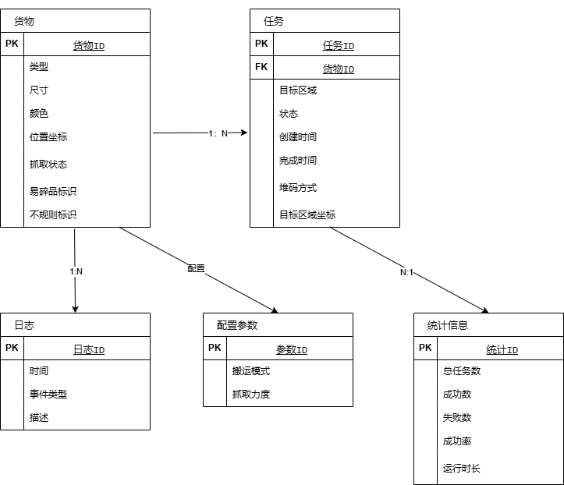
图2 实体关系（ER图）

3.4 类图
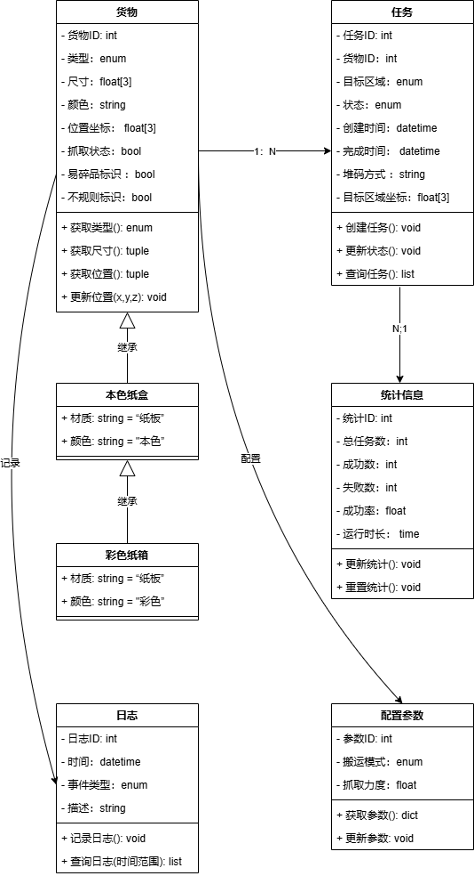
图3 数据需求类图

4.功能需求

4.1 物体识别模块
需求编号 | FR-01
功能名称 | 货物识别
描述 | 系统应能通过视觉传感器识别至少两类货物（本色纸盒、彩色纸箱）
输入 | 摄像头采集的图像
输出 | 货物类型、轮廓、中心点坐标、体积估算值
优先级 | 高

4.2 位置定位与体积计算模块
需求编号 | FR-02
功能名称 | 位置定位与体积计算
描述 | 系统应能计算货物的三维位置和体积，用于抓取和码垛规划;通过系统感知货物的方位，进行拾取
输入 | 深度图像或点云数据
输出 | 货物中心坐标（x, y, z）、长宽高尺寸
优先级 | 高

4.3 机械臂控制模块
需求编号 | FR-03
功能名称 | 机械臂基础控制
描述 | 系统应能控制机械臂进行基础运动（移动到指定点、抓取、放置）,并支持力度控制
输入 | 目标位置坐标、抓取/放置指令
输出 | 机械臂运动轨迹和执行状态
优先级 | 高

4.4 手眼协同模块
需求编号 | FR-04
功能名称 | 手眼协同抓取
描述 | 系统应根据视觉识别结果控制机械臂精确抓取货物
输入 | 货物位置信息、货物类型
输出 | 机械臂抓取轨迹、抓取成功/失败状态
优先级 | 高

4.5 码垛逻辑模块
需求编号 | FR-05
功能名称 | 码垛控制
描述 | 系统应能将两类货物分别码垛至不同目标区域，码垛层数不低于两层，且要求堆叠整齐
输入 | 货物类型、目标区域位置（B/C）、当前码垛层数、码垛面积配置（层数、面积）
输出 | 码垛放置点坐标、放置指令
优先级 | 高

4.6 任务管理模块
需求编号 | FR-06
功能名称 | 任务管理
描述 | 系统应支持批量任务的创建、执行、暂停、取消和查询
输入 | 用户指令（创建/暂停/取消/查询）、任务数量或任务ID
输出 | 任务列表、任务状态、操作结果
优先级 | 中

4.7 统计功能模块
需求编号 | FR-07
功能名称 | 统计功能
描述 | 系统应能统计任务执行情况，包括总任务数、成功数、失败数、成功率
输入 | 统计查询指令
输出 | 统计数据
优先级 | 中

4.8 异常处理模块
需求编号 | FR-08
功能名称 | 异常处理
描述 | 系统应能检测抓取失败、通信中断、识别失败等异常，并进行相应处理（如重试、报警、记录日志）
输入 | 系统状态、传感器反馈
输出 | 异常提示、日志记录、系统恢复动作
优先级 | 高
补充要求 | 易碎品模式：识别易碎货物时自动降低抓取力度和移动速度，轻拿轻放  不规则物品模式：不规则物品最后处理，放置在指定区域（如刀架部）  搬运模式切换：支持省电模式（降低移动速度）和快速模式（优先完成任务）

4.9 用户界面模块
需求编号 | FR-09
功能名称 | 人机交互界面
描述 | 系统应提供简洁的人机交互界面，用于任务下发和状态监控
输入 | 用户操作指令
输出 | 任务列表、统计数据、机器人状态、日志信息
优先级 | 中

4.10 运动控制模块
需求编号 | FR-10
功能名称 | 运动控制
描述 | 系统应能控制机器人底盘运动，实现从堆放区到码垛区的自主移动
输入 | 当前位置坐标、目标位置坐标（堆放区/码垛区）、导航路径
输出 | 底盘运动指令、移动状态、到达确认
补充要求 | 支持从堆放区抓取货物后，通过自身运动移动到码垛区；支持避障功能；支持省电模式和快速模式下的不同移动速度
优先级 | 高

4.11 导航定位模块
需求编号 | FR-11
功能名称 | 导航定位
描述 | 系统应能根据地图判断堆放区和码垛区的位置，并规划移动路径
输入 | 环境地图、目标区域标识（堆放区A、码垛区B/C）
输出 | 当前位置坐标、目标位置坐标、规划路径
补充要求 | 存储场所数据（地图）；根据地图判断堆放区/码垛区位置；支持路径规划和重规划
优先级 | 高

4.12 功能模块关系图
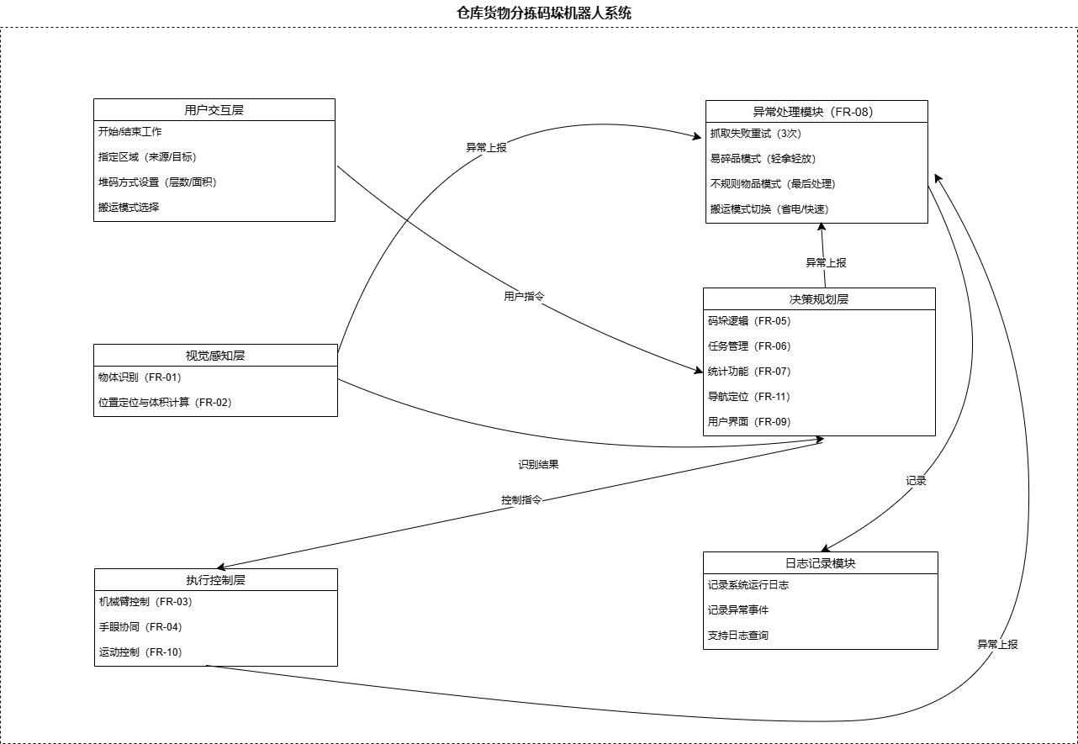
图4 功能模块关系图

5.非功能需求

5.1 性能指标
需求编号 | 需求类型 | 需求描述 | 验收标准
NFR-01 | 响应时间 | 单次识别与抓取周期 | ≤ 10秒
NFR-02 | 识别准确率 | 两类货物平均识别准确率 | ≥ 90%
NFR-03 | 处理能力 | 连续分拣能力 | ≥ 6件/分钟
NFR-04 | 定位精度 | 抓取位置精度 | ±5mm以内

5.2 质量属性
需求编号 | 需求类型 | 需求描述 | 验收标准
NFR-05 | 稳定性 | 系统可连续运行时间 | ≥ 8小时无故障
NFR-06 | 可用性 | 系统平均无故障时间（MTBF） | ≥ 24小时
NFR-07 | 可维护性 | 模块化设计，便于调试和扩展 | 模块间接口清晰，文档完整
NFR-08 | 安全性 | 异常时自动停止机械臂运动 | 碰撞检测、紧急停止机制
NFR-09 | 健壮性/鲁棒性 | 异常情况下的恢复能力 | 抓取失败可重试3次
NFR-10 | 可移植性 | 代码可在仿真环境和硬件平台间移植 | 同一套代码可在Gazebo和实体机器人运行
NFR-11 | 可恢复性 | 断网或网络恢复后任务状态可查询或自动恢复 | 网络恢复后系统正常运行
NFR-12 | 特殊模式-易碎品 | 识别易碎货物时自动降低抓取力度和移动速度 | 易碎品模式下抓取力度降低30%，移动速度降低50%
NFR-13 | 特殊模式-不规则物品 | 不规则物品（不易码放）最后处理，放置在指定区域 | 识别不规则物品后跳过，所有规则物品完成后处理
NFR-14 | 特殊模式-搬运模式 | 支持省电模式和快速模式切换 | 省电模式降低移动速度；快速模式优先完成任务

6.用户界面需求

6.1 界面类型
系统提供两种交互方式：
命令行界面（CLI）：用于系统调试和基础操作
基于rqt的可视化界面：用于任务管理和状态监控

6.2 界面内容（主界面布局图）
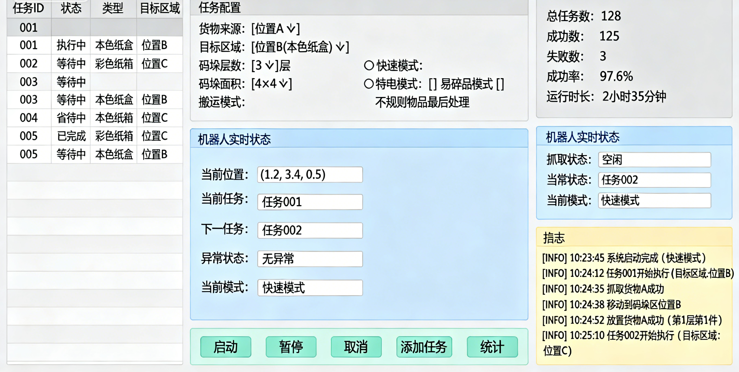
图5 主页面布局图（初版设计）

6.3 界面功能要求
界面元素 | 功能要求
任务列表 | 显示所有任务及其状态（等待中/执行中/已完成/失败）
统计信息 | 显示总任务数、成功数、失败数、成功率、运行时长
机器人状态 | 显示当前位置、抓取状态、当前任务、下一任务、异常状态
控制按钮 | 提供启动、暂停、取消、添加任务、查看统计等操作
日志信息 | 显示系统运行日志和异常信息

7.运行与开发环境

7.1运行环境
硬件：
- 机器人主控：树莓派 或 NUC（课程提供）
- 运动底盘：课程提供的机器人底盘
- 激光雷达：课程提供的激光雷达传感器
- 深度摄像头：Kinect 或 RealSense（课程提供）
- 机械臂：课程提供的机械臂装置
- IMU（惯性测量单元）：课程提供的姿态传感器
软件：
- 操作系统：Ubuntu 20.04 LTS
- 机器人操作系统：ROS Noetic
- 仿真环境：Gazebo 9
- 机器人仿真包：wpr_simulation（启智机器人仿真环境）
- 实体机器人包（可选，用于硬件测试）：wpb_home系列功能包

7.2软件环境
硬件：个人电脑（8GB+内存，支持虚拟化，建议16GB+）
软件：
- 操作系统：Ubuntu 20.04 LTS（推荐）/ Windows + 虚拟机
- 开发工具：VSCode、Git、CMake
- 编程语言：Python 3.6+、C++11/14
- 依赖库：OpenCV（视觉处理）、PCL（点云库）
- ROS开发工具：ROS Noetic完整桌面版（ros-noetic-desktop-full）
- 项目管理平台：GitLab（http://gitlab.oo.buaa.edu.cn/）
- 版本控制：Git

